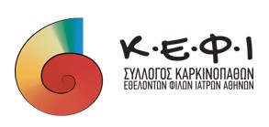

ΑΠΟΛΟΓΙΣΤΙΚΟ ΔΕΛΤΙΟ ΤΥΠΟΥ
Δράσεις του Συλλόγου Κ.Ε.Φ.Ι. για την Ημέρα της Γυναίκας

Με την ευκαιρία του εορτασμού της Παγκόσμιας Ημέρας της Γυναίκας, ο Σύλλογος Καρκινοπαθών, Εθελοντών, Φίλων, Ιατρών (Κ.Ε.Φ.Ι.) διοργάνωσε μια σειρά δράσεων με στόχο την ευαισθητοποίηση του Κοινού στη γνώση και τη πρόληψη του Γυναικολογικού Καρκίνου.
Το Σάββατο 2 Μαρτίου πραγματοποιήθηκε στο Mall Athens, ενημέρωση από εθελοντές και εθελόντριες σε ειδικά διαμορφωμένο χώρο του εμπορικού κέντρου, όπου γυναίκες κάθε ηλικίας είχαν την ευκαιρία να μάθουν σχετικά με το προληπτικό εμβολιασμό, να έχουν έγκυρες απαντήσεις από ειδικούς, στους προβληματισμούς τους, να λάβουν ενημερωτικό υλικό και να συμμετάσχουν σε μια διαδραστική επικοινωνία με θέμα: Γιατί λέμε ΝΑΙ στη ζωή, ΝΑΙ στη πρόληψη.
Παράλληλα έγινε διαδικτυακή έρευνα αποτύπωσης της ευαισθητοποίησης των γυναικών στο προληπτικό έλεγχο, τα αποτελέσματα της οποίας θα δημοσιευθούν σύντομα.
Την Πέμπτη 7 Μαρτίου διεξάχθηκε με μεγάλη επιτυχία Ημερίδα Ενημέρωσης Κοινού στο Αμφιθέατρο του Ελληνικού Ιδρύματος Παστέρ, με ομιλίες σημαντικών προσωπικοτήτων στο χώρο της Ογκολογίας, σχετικά με τον Γυναικολογικό Καρκίνο. Η εκδήλωση μεταδόθηκε ζωντανά στο διαδίκτυο, ενώ οι ομιλίες θα ανέβουν στο κανάλι του Κ.Ε.Φ.Ι. στο YouTube.
Τέλος, την Παρασκευή 8 Μαρτίου, οι εθελοντές και οι εθελόντριες του Κ.Ε.Φ.Ι. μοίρασαν λουλούδια και χαμόγελα, σε γυναίκες που νοσηλεύονται σε ογκολογικές κλινικές νοσοκομείων της Αθήνας.

Επισυνάπτεται φωτογραφικό υλικό:

Εκδήλωση Mall:
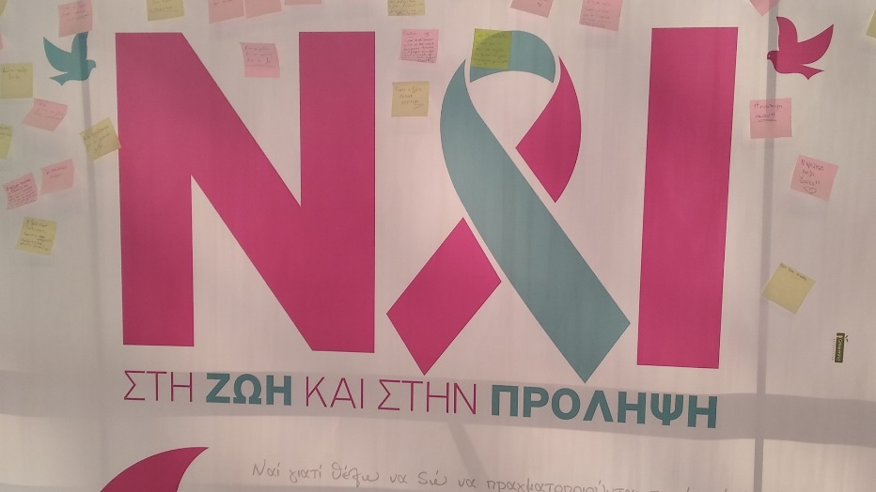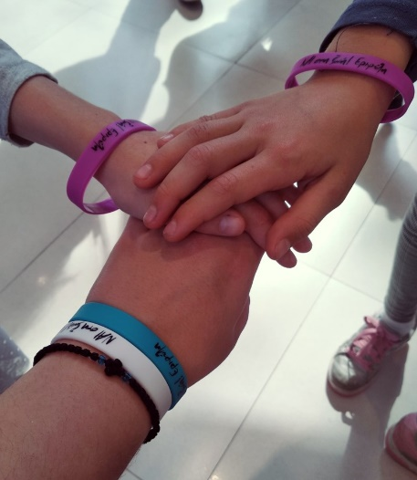
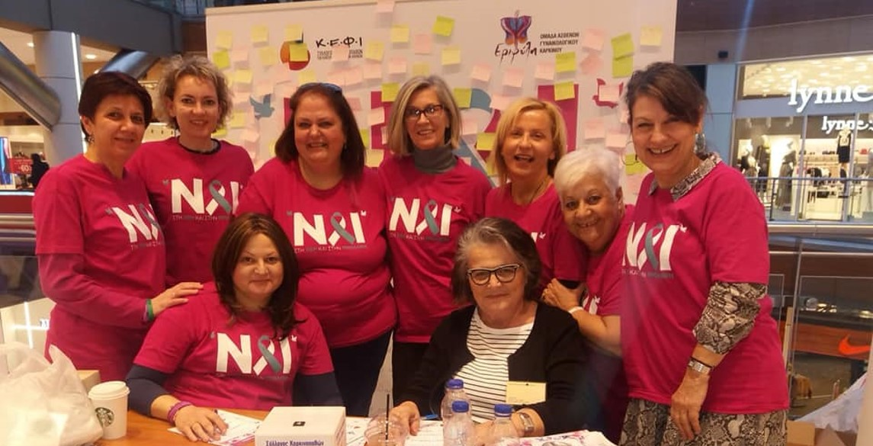
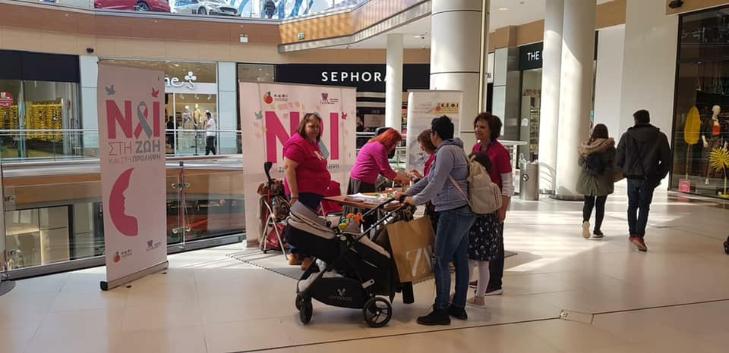

Ημερίδα στο Παστέρ «Γυναίκα και Καρκίνος»:
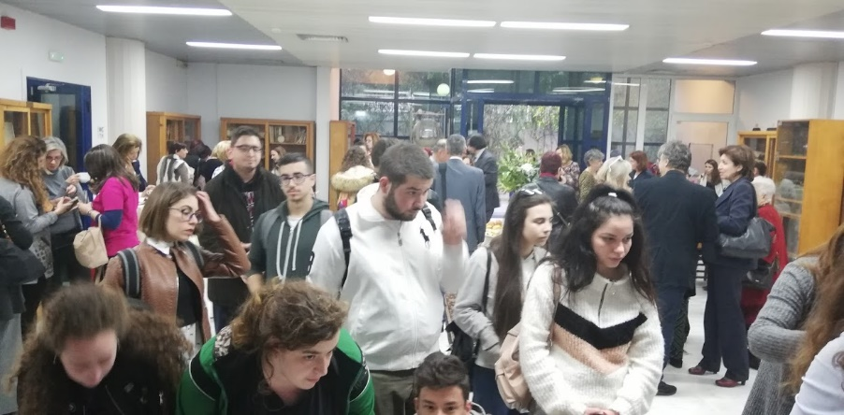
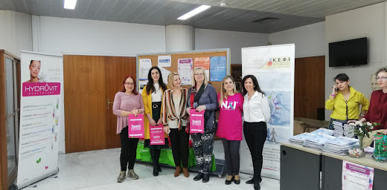
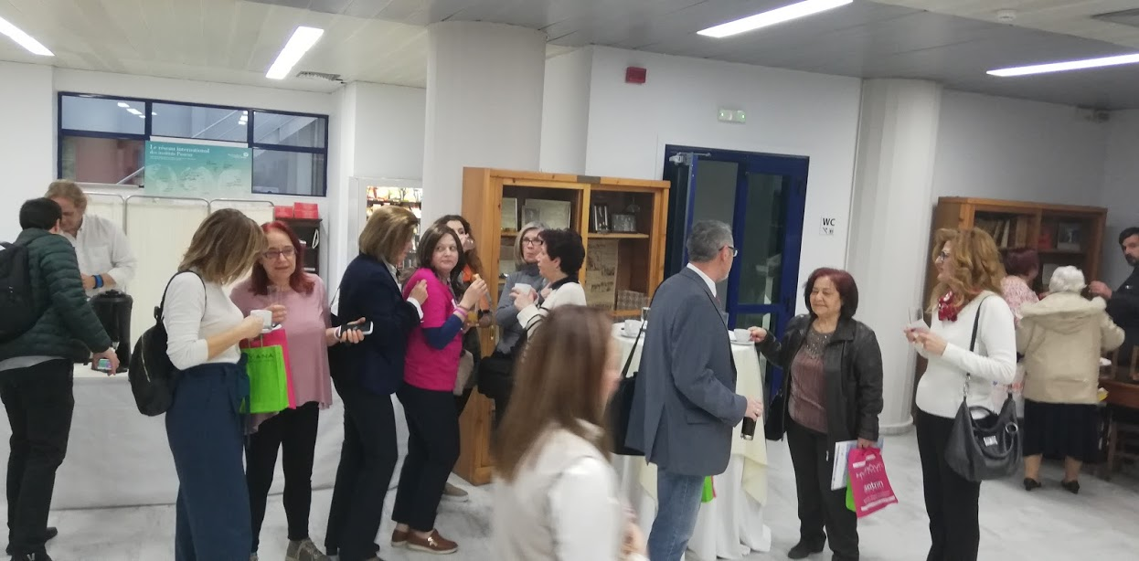
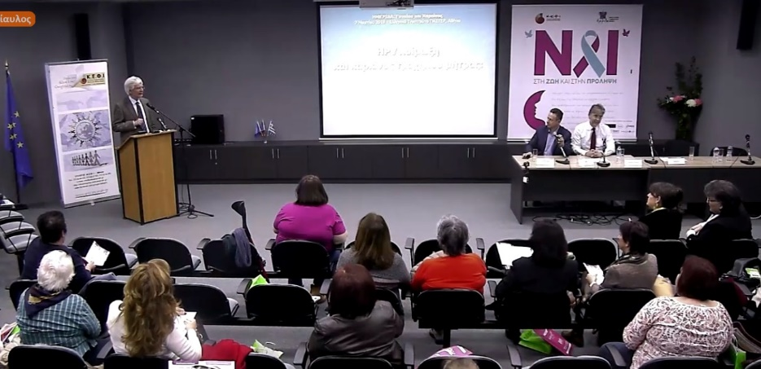
Λουλούδια στα Νοσοκομεία την Ημέρα της Γυναίκας: